**Baza danych**

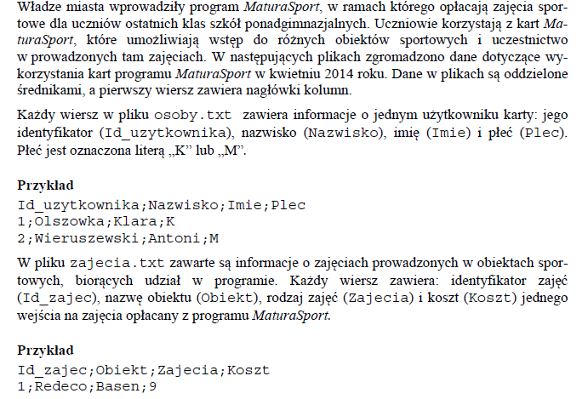

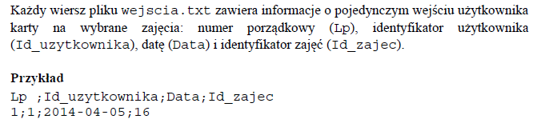

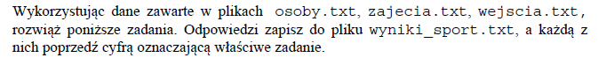

**Zad 1.1**

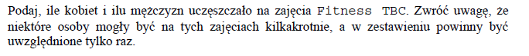

**Zad 1.2**



**Zad 1.3**



**Zad 1.4**



**Zad 1.5**



**Arkusz kalkulacyjny**

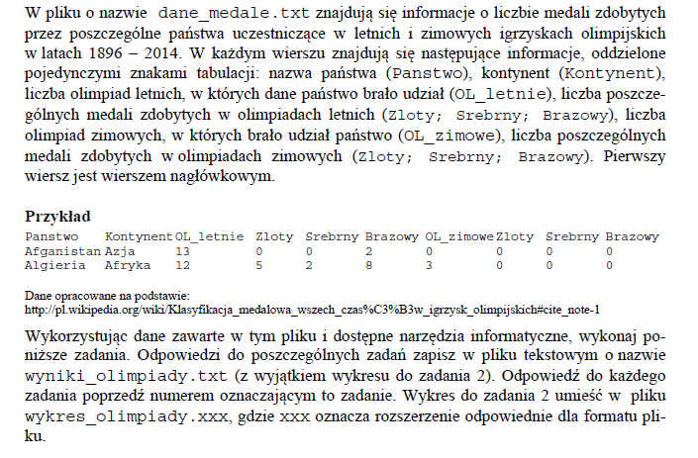

**Zad 2.1**



**Zad 2.2**



**Zad 2.3**



**Zad 2.4**



**Zad 2.5**



**Programowanie**

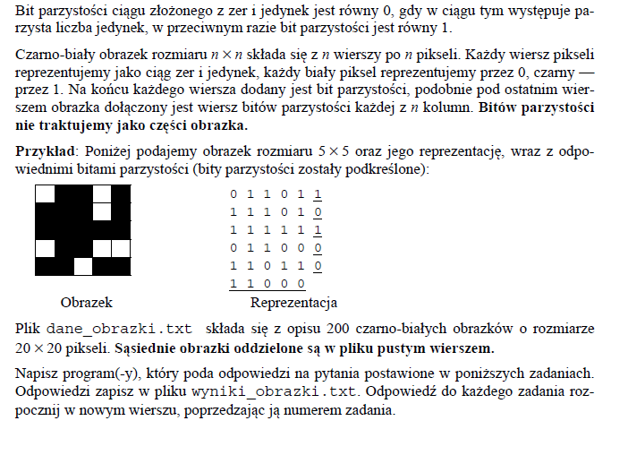**Zad 3.1**



**Zad 3.2**

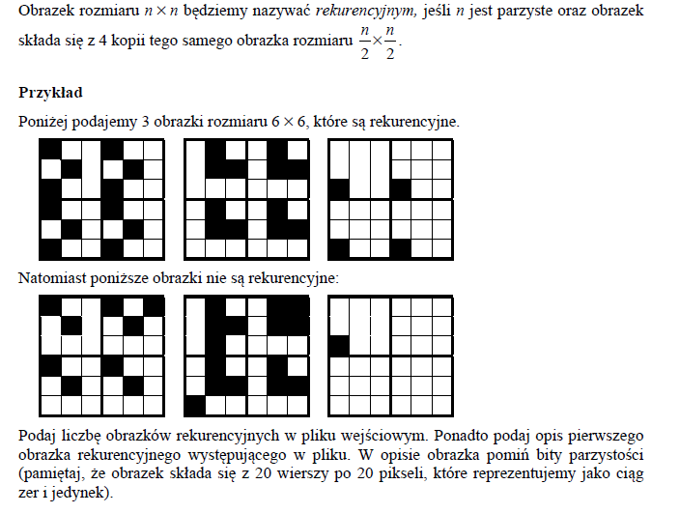

**Zad 3.3**



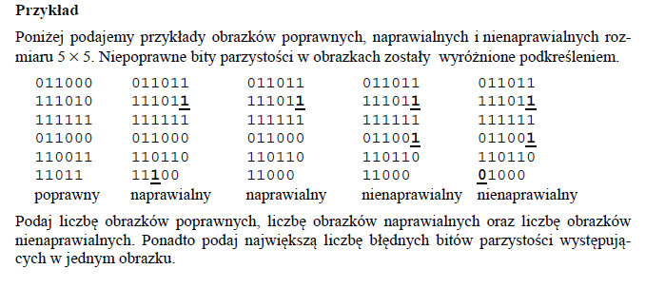

**Zad 3.4**

